报告日期 | 2019-9-25 | 报告人 | 何佳佳
工作内容
本 日  工 作  内 容 | 参与项目需求分析和系统功能讨论

- 工作完成情况
  - 布置任务的完成 【按计划进行】
- 工作中遇到的问题，解决方案或需要的支持
无
部分截图:
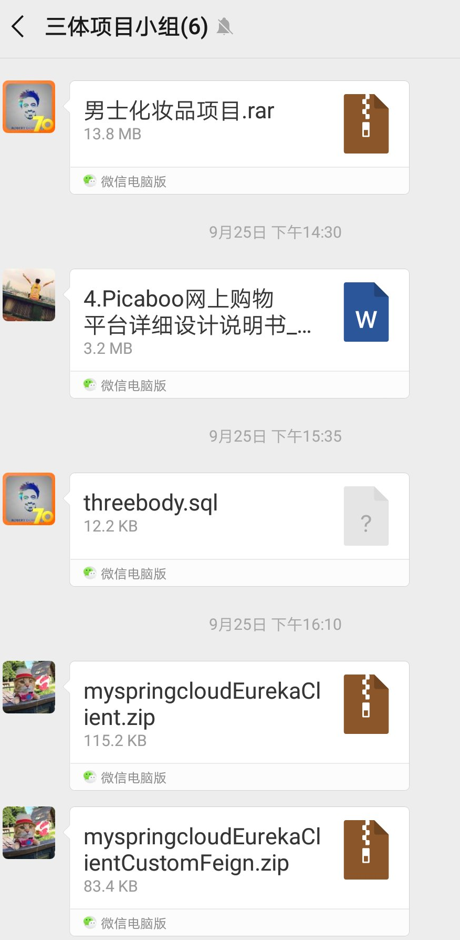

报告日期 | 2019-9-26 | 报告人 | 何佳佳
工作内容
本 日  工 作  内 容 | 记录会议，完成报告

- 工作完成情况
  - 布置任务的完成 【按计划进行】
- 工作中遇到的问题，解决方案或需要的支持
无
部分截图:
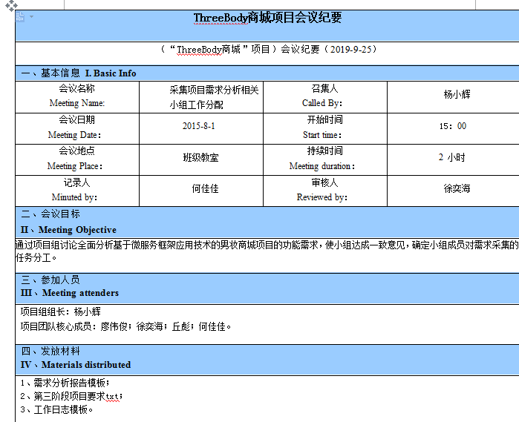

报告日期 | 2019-9-27 | 报告人 | 何佳佳
工作内容
本 日  工 作  内 容 | 添加user数据

- 工作完成情况
  - 布置任务的完成 【按计划进行】
- 工作中遇到的问题，解决方案或需要的支持
无
部分截图:
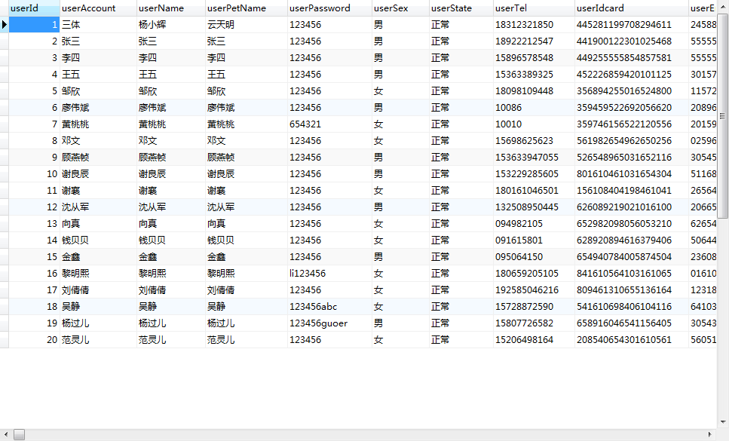

报告日期 | 2019-9-30 | 报告人 | 何佳佳
工作内容
本 日  工 作  内 容 | 添加goods数据

- 工作完成情况
  - 布置任务的完成 【按计划进行】
- 工作中遇到的问题，解决方案或需要的支持
无
部分截图:

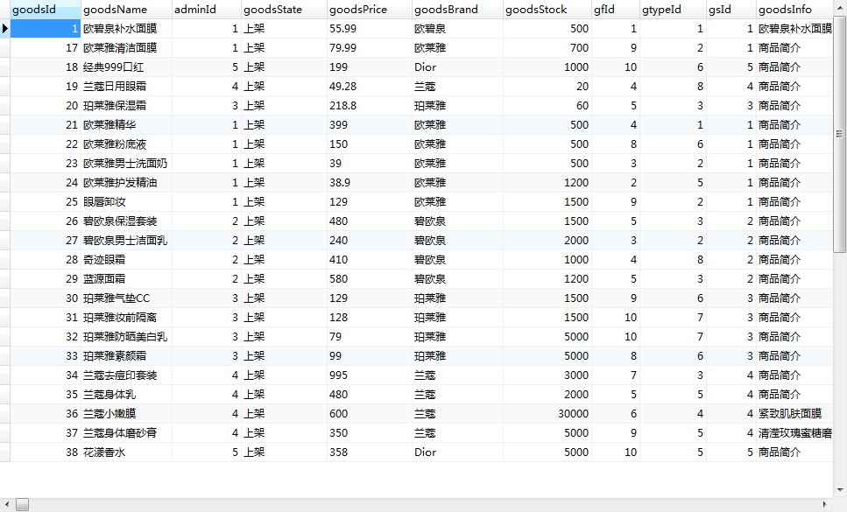

报告日期 | 2019-10-8 | 报告人 | 何佳佳
工作内容
本 日  工 作  内 容 | 添加商品图片

- 工作完成情况
  - 布置任务的完成 【按计划进行】
- 工作中遇到的问题，解决方案或需要的支持
无
部分截图:

报告日期 | 2019-10-9 | 报告人 | 何佳佳
工作内容
本 日  工 作  内 容 | 添加前端页面接口

- 工作完成情况
  - 布置任务的完成 【按计划进行】
- 工作中遇到的问题，解决方案或需要的支持
无
部分截图:
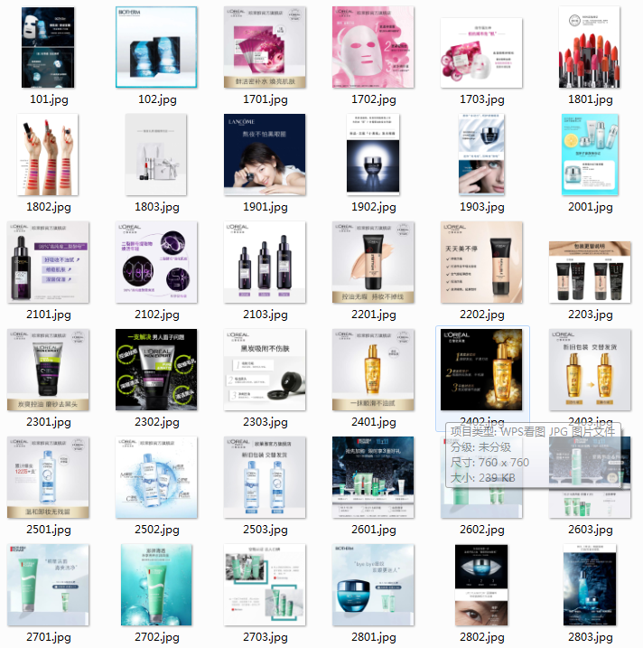

报告日期 | 2019-10-10 | 报告人 | 何佳佳
工作内容
本 日  工 作  内 容 | 完成工作日志整合

- 工作完成情况
  - 布置任务的完成 【按计划进行】

- 工作中遇到的问题，解决方案或需要的支持
无

部分截图:

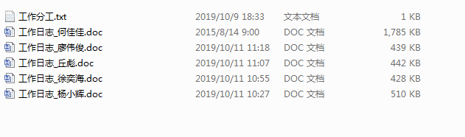

报告日期 | 2019-10-11 | 报告人 | 何佳佳
工作内容
本 日  工 作  内 容 | 完成数据库数据更新

- 工作完成情况
  - 布置任务的完成 【按计划进行】

- 工作中遇到的问题，解决方案或需要的支持
无

部分截图:

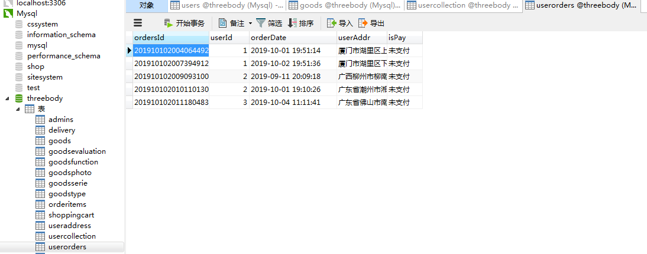

报告日期 | 2019-10-12 | 报告人 | 何佳佳
工作内容
本 日  工 作  内 容 | 项目报告、审核

- 工作完成情况
  - 布置任务的完成 【按计划进行】

- 工作中遇到的问题，解决方案或需要的支持
无

